

|  |  |
| --- | --- |
| 成 绩 |  |
| 批阅教师 |  |
| 日 期 |  |

**桂林电子科技大学**

**实验报告**

**2020 -2021 学年第 二 学期**

开 课 单 位 桂林电子科技大学北海校区

适用年级、专业 18级专升本

课 程 名 称 FPGA技术综合设计实训

主 讲 教 师

实 验 名 称 优先编码器的编程设计

实 验 学 时

学 号

姓 名

**实验四 优先编码器的编程设计**

1. 实验目的

学会用Verilog HDL文本输入法设计优先编码器电路的方法，并通过电路仿真和硬件验证，进一步了解优先编码器的功能和特性。

1. 实验原理

4线-2线优先编码器的元件符号如图4.1所示，编码器的输入端为D、C、B和A；2线

桂林电子科技大学信息科技学院电子工程系《EDA技术及应用》实验指导书-5 -编码输出端为Y1～Y0，高电平有效。

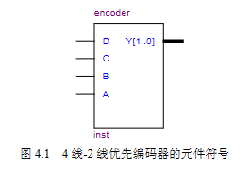

三、实验设备①EDA实训仪1台。②计算机1台（装有Quartus II软件） 。

四、实验内容在Quartus II软件中，按照实验原理中4线-2线优先编码器的元件符号图，用Verilog HDL编程设计4线-2线优先编码器电路，然后进行编辑、编译（综合）、仿真，引脚的锁定，并下载到EDA实训仪中进行验证。注：用EDA实训仪上的拨动开关S3~S0作为4线-2线优先编码器的输入端D、C、B和A，用发光二极管L1~L0分别作为4线-2线优先编码器的输出 端Y1～Y0。

五、实验预习要求①复习理论课本有关优先编码器的内容，并认真阅读实验指导书，分析、掌握实验原理，熟悉理论课本中Quartus II 软件的使用方法。②按照实验内容的要求，编写相应的实验程序，写出相应的实验步骤。六、实验总结①总结用Verilog HDL进行优先编码器电路设计的方法。②对本次实验进行总结并完成思考题。

七、思考题

参考4线-2线优先编码器设计实验过程，设计16线-4线优先编码器电路。要求先完成16线-4线优先编码器电路的Verilog HDL文本输入，然后完成编译（综合）、仿真、引脚锁定、编程下载和硬件验证操作

**五、仿真波形与实物图**

module mux4_2(y,a); //4选2

input[3:0] a;

output reg [1:0] y;

always @(a)

begin

if(a[3]) y = 'b11;

else if(a[2]) y = 'b10;

else if(a[1]) y = 'b01;

else if(a[0]) y = 'b00;

else y = 'b00;

end

endmodule

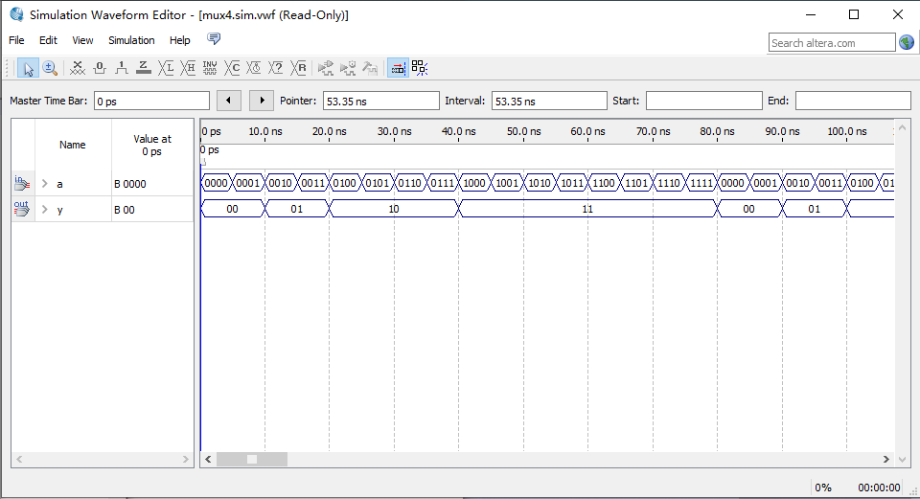

**六、实验总结**

对本次实验进行总结并完成思考题。 总结： 1、在做大型的课程设计时，要先弄清楚实验的目的和原理，选择合适的器件，先进行器件的分布； 2、通过这次课程设计，加强了我动手、思考和解决问题的能力； 3、在课程设计过程中，不仅使我学到了相关的专业知识，而且锻炼了自己的团队合作能力和独自思考能力，在和老师的交流过程中，师生互动，加深了师生之间的感情； 4、在本次课程设计中，我了解了课程设计的一般步骤，学会了怎样去根据课题的要求去设计电路； 5、经过课程设计加深了对数字电子技术知识的理解，如加法器，译码器和数码管的基本知识和各种型号的电子器件之间的区别

七、思考题

module mux4_2(y,a); //16选4

input[15:0] a;

output reg [3:0] y;

always @(a)

begin

if(a[15]) y = 'b1111;

else if(a[14]) y = 'b1110;

else if(a[13]) y = 'b1101;

else if(a[12]) y = 'b1100;

else if(a[11]) y = 'b1011;

else if(a[10]) y = 'b1010;

else if(a[9]) y = 'b1001;

else if(a[8]) y = 'b1000;

else if(a[7]) y = 'b0111;

else if(a[6]) y = 'b0110;

else if(a[5]) y = 'b0101;

else if(a[4]) y = 'b0100;

else if(a[3]) y = 'b0011;

else if(a[2]) y = 'b0010;

else if(a[1]) y = 'b0001;

else if(a[0]) y = 'b0000;

else y = 'b0000;

end

endmodule